**新桥街道中心幼儿园小二班幼儿9.5日活动状况记录表**

**来园情况：**

今日周二，多云，全员到位，点赞！大家今天自主入园，宝宝们表现得都很不错，都能排好队一个一个做入园体检，到教室了也能自己选择喜欢的玩具进行桌面游戏，真不错！

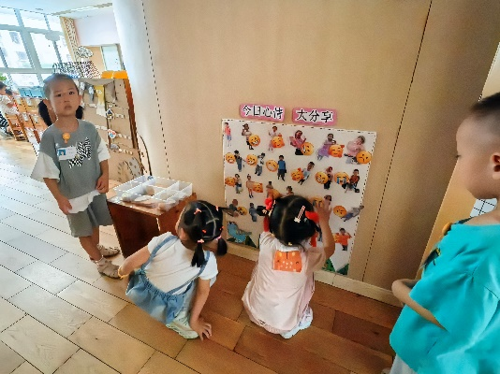

**户外游戏：**

今天我们一起玩了攀爬架，我们选了一条比较低的先来尝试爬一爬。佳佳老师先来叫宝宝们爬一爬，接着宝宝们自己爬一爬。只见大家排好一条长长的队伍，一个一个有距离的前进，先顺着楼梯一步一步踩过去，越过高坡，这里会有点难度，有的是直接大步跨过去，有的是顺着踩过去，有的是转身走下来，每个人都有自己的过山坡方式，接着是小平台，大家变身小飞机，平稳地飞过去，最后在坐上滑梯着路，真是太棒啦，好开心呀!

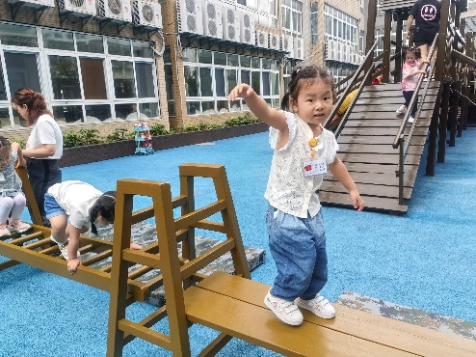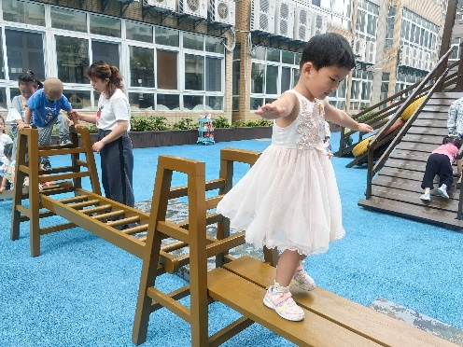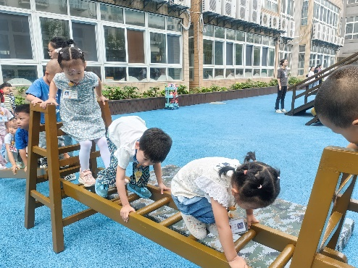

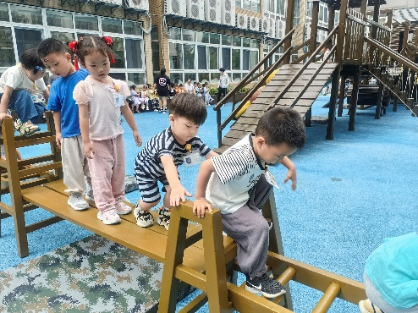

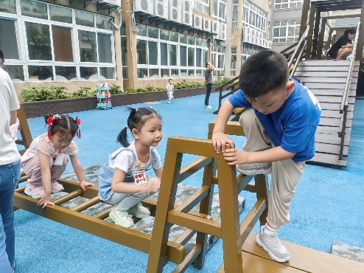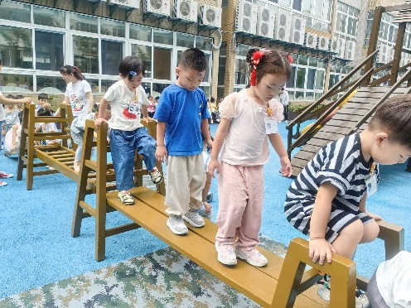

**集体活动：点点爱上幼儿园**

《点点爱上幼儿园》是一则简单易懂的故事。故事中小朋友和妈妈的形象容易吸引孩子的注意力，故事中重复的对话，易于幼儿倾听和理解，宝宝们带入自己的情绪变成故事中的点点，知道草地是小兔子的幼儿园，大树是小鸟的幼儿园，树林是梅花鹿的幼儿园，而宝宝们在自己的幼儿园里也有好多有趣的事情，大家想起了在幼儿园的精彩活动，都开心不已，也都知道了幼儿园是一个快乐学习、快乐游戏的地方。

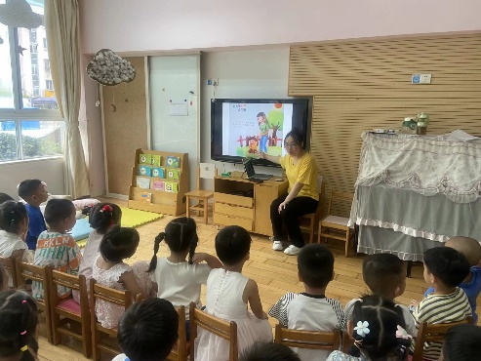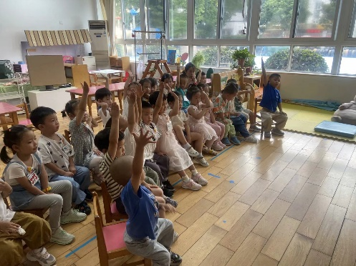

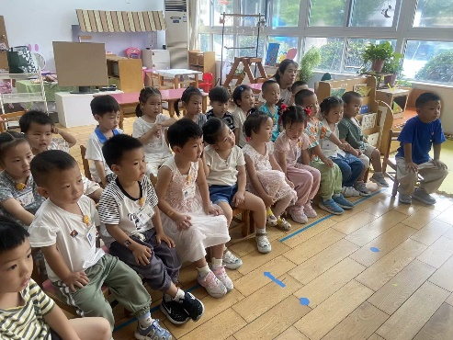

**一日生活活动记录：**

